Как гласит сухая статистика: на тысячу пожаров сто вспыхивают по вине детей. Они нередко становятся жертвами своего незнания и легкомыслия. Пожар – бедствие, от которого сложно скрыться или убежать. Дети, зачастую, не имеют понятия, что нужно делать, если случилась беда. Дети прячутся под кровать, в шкаф, за занавески и в укромные уголки.
Знакомить детей с правилами пожарной безопасности и правилами поведения при пожаре очень важно в каждой семье. Однако практика показывает, что и взрослые сами бывают не в ладах с правилами пожарной безопасности. Зачастую спички хранятся в доступных для детей местах. Дети имеют доступ к газовым плитам, утюгам, обогревателям. Все это чревато тяжкими последствиями.
Систематические беседы о правилах пожарной безопасности помогут сформировать у детей прочные знания о правилах пожарной безопасности.

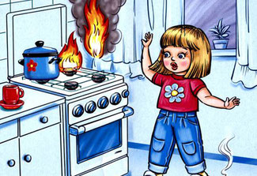

В период отопительного сезона причиной возгораний являются грубые нарушения правил пожарной безопасности при эксплуатации отопительных систем и установок, а в особенности печного отопления, которое зачастую эксплуатируется с трещинами в дымоходах, без перегородок и перекрытий и с иными нарушениями. Оставленные над печами для просушки домашние вещи и другие сгораемые материалы также приводят к огненным трагедиям.
Немало пожаров происходит из-за нарушения правил пожарной безопасности при эксплуатации электроприборов, неисправного электрооборудования, самодельных электроустановок и перегрузки электросети. Самый распространенный электрический виновник – электрообогреватель: выгорит всего несколько метров в помещении, а последствия самые страшные – гибель людей.
Соблюдение самых простых правил пожарной безопасности может спасти вам жизнь и предупредить пожар.
Крайне рискованно оставлять без присмотра топящиеся печи, а также поручать надзор за ними малолетним детям; располагать топливо, другие горючие вещества и материалы на самой печи и ее компонентах; топить углем, коксом и газом печи, не предназначенные для этих видов топлива.
Следует не забывать также и некоторые правила эксплуатации бытовых электрических приборов и установок.
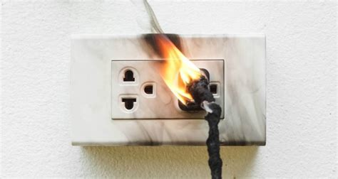
Опасно:
- эксплуатировать провода и кабели с поврежденной или потерявшей защитные свойства изоляцией;
- пользоваться поврежденными розетками, другими электроустановочными изделиями;
-обертывать электролампы и светильники бумагой, тканью и другими горючими материалами;
- пользоваться электронагревательными приборами без подставок из негорючих материалов;
- применять нестандартные электронагревательные приборы, использовать некалиброванные плавкие вставки или другие самодельные аппараты защиты от перегрузки и короткого замыкания;
- оставлять без присмотра включенные в сеть электрические бытовые приборы.

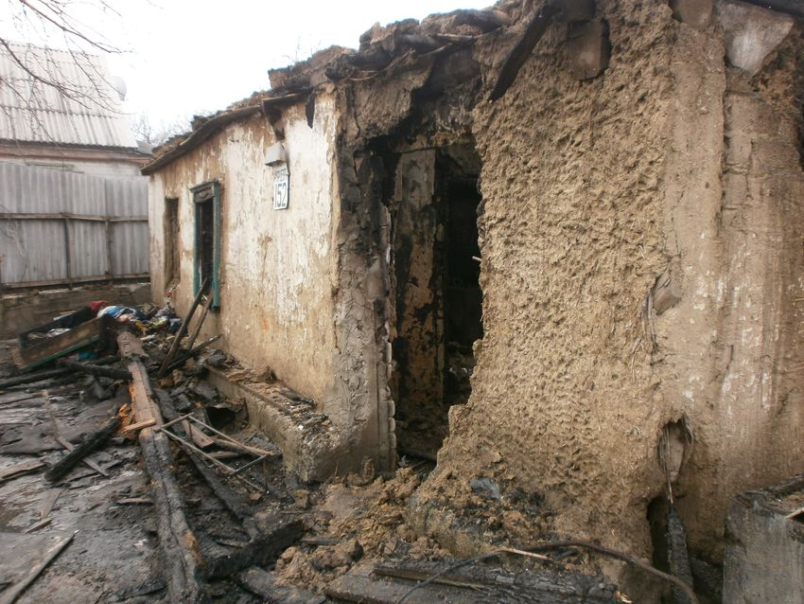

Если же предотвратить пожар так и не получилось, необходимо следовать ряду простых правил и научить им своих детей.

ПОВЕДЕНИЕ И ДЕЙСТВИЯ В СЛУЧАЕ ПОЖАРА:
Главное в борьбе с пожаром – это решительность и быстрота действий.
Во всех случаях возникновения пожара, появления дыма или запаха гари – немедленно сообщите по телефону 01.
Укажите точный адрес, что горит.
Соблюдайте спокойствие, помните, что пожарная охрана вовремя придет Вам на помощь!
Помогите детям и пожилым людям выбраться из горящей квартиры.
Одновременно следует приступить к тушению пожара подручными средствами.
Если горят электропровода – выверните предохранители и только тогда приступайте к тушению, например, водой или другими средствами.
До отключения от источника электроэнергии нельзя тушить водой горящие телевизоры, радиоприемники, иначе электрический ток может поразить человека.
Для тушения вспыхнувшего керосинового нагревательного прибора следует накрыть плотной тканью или одеждой.
Ни в коем случае вспыхнувший керогаз или пролитый на пол и воспламенившийся керосин и бензин нельзя тушить водой. Нужно использовать для этого огнетушители, плотную ткань, засыпать песком или землей.
В помещениях с электрическим освещением и газовой сетью надо как можно скорее выключить ток и газ.
Нельзя разбивать оконные стекла и открывать двери, так как усиление тяги воздуха способствует быстрому распространению пожара.
Позаботьтесь об эвакуации имущества и организуйте по возможности встречу пожарных подразделений.

За нарушение требований законодательства о пожарной безопасности предусмотрена ответственность:
Администраивная:
Ст. 20.24 КоАП РФ:
1. Нарушение требований пожарной безопасности, -
влечет предупреждение или наложение административного штрафа на граждан в размере от двух тысяч до трех тысяч рублей; на должностных лиц - от шести тысяч до пятнадцати тысяч рублей; на лиц, осуществляющих предпринимательскую деятельность без образования юридического лица, - от двадцати тысяч до тридцати тысяч рублей; на юридических лиц - от ста пятидесяти тысяч до двухсот тысяч рублей.
Уголовная:
Ст. 168 УК РФ:
Уничтожение или повреждение чужого имущества в крупном размере, совершенные путем неосторожного обращения с огнем или иными источниками повышенной опасности, -
наказываются штрафом в размере до ста двадцати тысяч рублей или в размере заработной платы или иного дохода осужденного за период до одного года, либо обязательными работами на срок до четырехсот восьмидесяти часов, либо исправительными работами на срок до двух лет, либо ограничением свободы на срок до одного года, либо принудительными работами на срок до одного года, либо лишением свободы на тот же срок.

Прокуратура г. Кизела призывает всех граждан соблюдать требования пожарной безопасности в целях обеспечения безопасности самих себя, своих близких и окружающих!

Прокуратура города Кизела,
Администрация г. Кизела

ПАМЯТКА

Об основных правилах пожарной безопасности

2020 г.

